1

8/02/2025

RESULTADO – TOMADA DE PREÇOBionexo

N° 202532TP71174HEMU

O Instituto de Gestão e Humanização – IGH, entidade de direito privado e sem fins lucrativos,

classificado como Organização Social, vem tornar público o resultado da Tomada de Preços, com

a finalidade de adquirir bens, insumos e serviços para o HEMU - Hospital Estadual da Mulher, com

endereço à Rua R-7, S/N, Setor Oeste, Goiânia, CEP: 74.125-090.

Bionexo do Brasil Ltda

Relatório emitido em 18/02/2025 06:27

**Comprador**

IGH - HEMU - Hospital Estadual da Mulher (11.858.570/0002-14)

AV. PERIMETRAL, ESQUINA C/ RUA R7, SN - SETOR COIMBRA - GOIÂNIA, GO CEP: 74.530-020

**Relação de Itens (Confirmação)**

Pedido de Cotação : 377197655

COTAÇÃO Nº 71174 - FORMULARIOS GRAFICOS - HEMU - FEV/2025

Frete Próprio

Observações: \*PAGAMENTO: Somente a prazo e por meio de depósito em conta PJ do fornecedor. \*FRETE: Só

serão aceitas propostas com frete CIF e para entrega no endereço: RUA R7 C/ AV PERIMETRAL, SETOR COIMBRA,

Goiânia/GO CEP: 74.530-020, dia e horário especificado. \*CERTIDÕES: As Certidões Municipal, Estadual de Goiás,

Federal, FGTS e Trabalhista devem estar regulares desde a data da emissão da proposta até a data do pagamento.

\*

REGULAMENTO: O processo de compras obedecerá ao Regulamento de Compras do IGH, prevalecendo este em

relação a estes termos em caso de divergência.

Tipo de Cotação: Cotação Normal

Fornecedor : Todos os Fornecedores

Data de Confirmação : Todas

**Faturamento**

**Mínimo**

**Validade da**

**Proposta**

**Condições de**

**Pagamento**

**Fornecedor**

**Prazo de Entrega**

**Frete Observações**

**Sebastiao Candido Ferreira De**

**Oliveira**

NOVA CRIXÁS - GO

3 dias após

confirmação

1

R$ 100,0000

10/02/2025

30 ddl

CIF

null

Livio Cesar Almeida Teixeira - null

liviocat@gmail.com

**[Mais informações](javascript: f_mais_info(1480164))**

**Programação**

**de Entrega**

**Preço Preço**

**Unitário Fábrica**

**Produto**

**Código**

**Fabricante Embalagem Fornecedor Comentário Justificativa**

**Rent(%) Quantidade Valor Total Usuário**

BLOCO

ATESTADO

ATESTADO

MEDICO

5X21CM PAPEL

SULFITE 75G 50 11039

FLS -> 4X0

CORES BLOCO

COM 50X1

MEDICO 1X0

COR PAPEL

SULFITE 75

BLOCADO

;NS

SERVIÇOS

não

respondeu 37,0000 0,0000

email de

Tiago

Farias De

Souza

Sebastiao

Candido

Ferreira De

Oliveira

1

R$

R$

R$

370,0000

1

-

UNIDADE

null

10 Bloco

1

00X1 -

17/02/2025

16:09

SUZANO -

PULG

homologação.

IMPRESSOS

CAPA PARA

PRONTUARIO

CAPA DE

PRONTUARIO

SAME . COR -

KRAFT.

MEDINDO: 31 X

3 1/2 CM. -

UNIDADE

3

2X47CM

PAPEL KRAFT

00G 1X0

;NS

SERVIÇÕS

não

respondeu

email de

Tiago

Farias De

Souza

Sebastiao

Candido

Ferreira De

Oliveira

3

R$

R$

R$

2

40109

-

UNIDADE

null

2000 Pares

COR COM

VINCOS -

SUZANO -

PLUG

4,5000 0,0000

9.000,0000

17/02/2025

16:09

2

homologação.

IMPRESSOS

BLOCO DE

RECEITUARIO

SIMPLES NO

FORMATOI

;

NS

Tiago

Farias De

Souza

RECEITUARIO

SIMPLES ->

BLOCO 100

FOLHAS

Sebastiao

Candido

Ferreira De

Oliveira

SERVIÇÕS

não

respondeu 20,0000 0,0000

email de

1

5X21 1X0

COR SULFITE UNIDADE

5 BLOCADO

00X1 -

R$

R$

R$

600,0000

3

4

40943

76525

-

-

null

null

30 Bloco

60 Bloco

7

17/02/2025

16:09

1

homologação.

SUZANO -

PLUG

IMPRESSOS

ROTULO DE

SORO ADESIV

CINZA MED AL

VIGIL

ADESIVO

ROTULO DE

SORO PAPEL

ADESIVO 1X0

COR 9.5X8

CM EM PAPEL

ADESIVO, -

SUZANO -

UNIDADE

Sebastiao

Candido

Ferreira De

Oliveira

;NS

R$

R$

R$

Tiago

SERVIÇÕS 22,0000 0,0000

não

respondeu

email de

homologação.

1.320,0000 Farias De

Souza

1

0,5X10CM BL

00FL -

ROTULO DE

SORO ADESIVO

17/02/2025

16:09

1

https://bionexo.bionexo.com/jsp/RelatPDC/relat\_adjudica.jsp

1/2

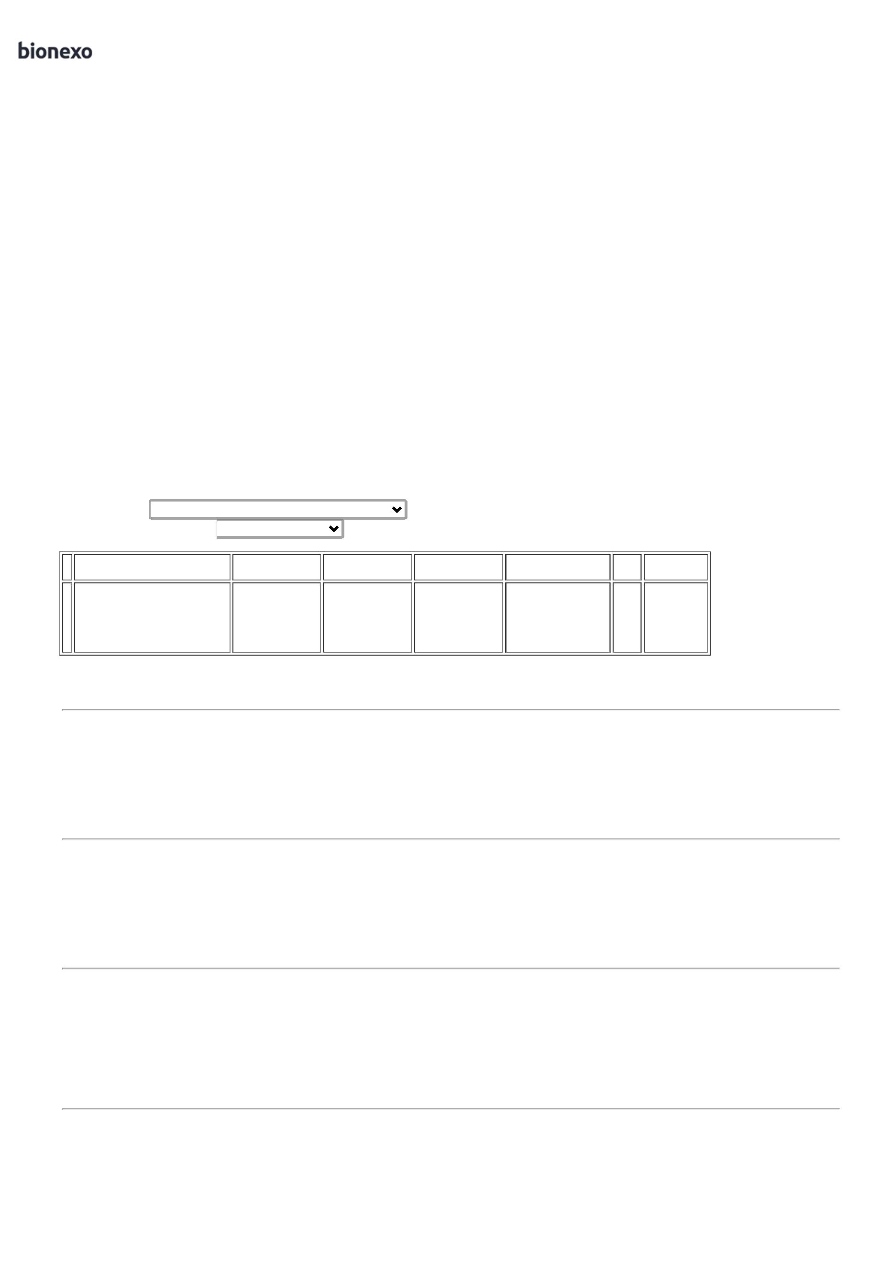

1

8/02/2025

Bionexo

CINZA

MEDICAMENTO

ALTA

PLUG

IMPRESSOS

VIGILÂNCIA

0,5 X 10,5 CM

BLOCO C/

1

1

00FL

ROTULO DE

SORO ADESIV

VERD HIDRA

VENOS

ADESIVO

ROTULO DE

SORO PAPEL

ADESIVO 1X0

COR 9.5X8

CM EM PAPEL

ADESIVO, -

SUZANO -

;NS

SERVIÇÕS

não

respondeu 22,0000 0,0000

email de

homologação.

Tiago

Farias De

Souza

1

0,5X10,5CM BL

Sebastiao

Candido

Ferreira De

Oliveira

1

00 FL - :

R$

R$

R$

5

ROTULO DE

SORO ADESIVO

VERDE

HIDRATAÇÃO

VENOSA 10,5 X

76526

-

UNIDADE

null

60 Bloco

1.320,0000

17/02/2025

16:09

PLUG

IMPRESSOS

1

0,5 CM BLOCO

C/ 100FL

ROTULO DE

SORO ADESIVO

VERMEL IDENT

DE MED

ADESIVO

ROTULO DE

SORO PAPEL

ADESIVO 1X0

COR 9.5X8

CM EM PAPEL

ADESIVO, -

SUZANO -

1

0,5X10CM BL

00F - :

ROTULO DE

;NS

SERVIÇÕS

não

respondeu 22,0000 0,0000

email de

homologação.

Tiago

Farias De

Souza

1

Sebastiao

Candido

Ferreira De

Oliveira

R$

R$

R$

6

SORO ADESIVO 76524

VERMELHO

IDENTIFICAÇÃO

DE

-

UNIDADE

null

60 Bloco

1.320,0000

17/02/2025

16:09

PLUG

IMPRESSOS

MEDICAMENTO

1

0,5 X 10,5 CM

BLOCO C/

1

00FL

**Total**

**Parcial:**

R$

2

2

220.0

220.0

13.930,0000

Total de Itens da Cotação: 6

Total de Itens Impressos: 6

**Total**

**Geral:**

R$

13.930,0000

Clique [aqui](javascript:chama_completo(377197655)) para geração de relatório completo com quebra de página

https://bionexo.bionexo.com/jsp/RelatPDC/relat\_adjudica.jsp

2/2

